**РАЗРАБОТКА «КАРТЫ» УСТАНОВКИ,**

**3-D МОДЕЛИ**

**И АНИМАЦИОННОГО РОЛИКА**

**ИЗУЧЕНИЕ ПРЕДМЕТНОЙ ОБЛАСТИ СИМУЛЯТОРА**

1. Перед тем, как приступить к созданию виртуальной установки, следует ознакомиться с инструкцией по выполнению соответствующей лабораторной работы и практически проделать реальную лабораторную работу с получением результатов эксперимента.
2. Необходимо сфотографировать установку с различных ракурсов, для её последующего моделирования, ознакомиться с работой установки, выявить подвижные ее части, принцип их взаимодействия, разобраться с показаниями приборов и провести реальные расчеты со снятием показателей в соответствии с указаниями в методическом пособии.

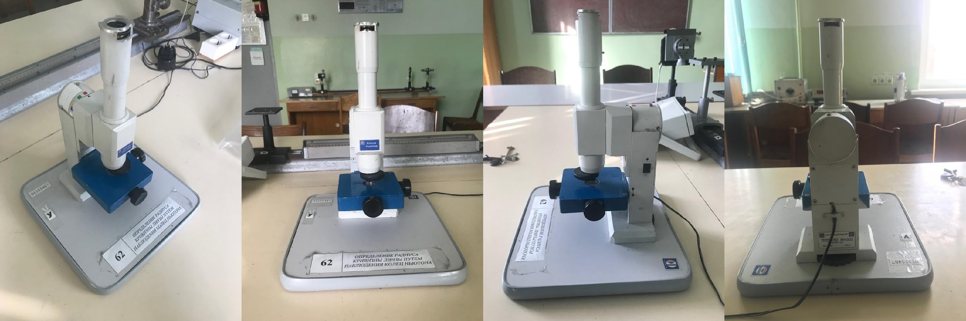

1. Создать в Adobe Animate в формате HTML5 озвученную «карту» элементов установки.
2. Создать в 3ds MAX 3D-модель установки.
3. Создать озвученный анимационный ролик по принципам работы установки от момента включения до ее выключения после выполнения полного цикла работы.

**РАЗРАБОТКА ОЗВУЧЕННОЙ «КАРТЫ» УСТАНОВКИ**

1. В **Adobe Animate** в документе формата HTML5 разместить изображения (фото) реальнойустановки**.**
2. Создать в Библиотеке документа Animate для всех функциональных элементов установки «невидимые» озвученные кнопки, объясняющие назначение этих элементов.
3. Разместить на элементах изображения установки соответствующие «невидимые» озвученные кнопки.
4. Опубликовать разработанный документ и разместить полученную озвученную «карту» установки на странице «**Структура установки**» Web-сайта системы.

**РАЗРАБОТКА МОДЕЛИ СИМУЛЯТОРА УСТАНОВКИ В 3ds MAX**

1. Все детали и компоненты лабораторной экспериментальной установки и окружения разрабатываются в среде **3ds MAX**.
2. Симулятор установки должен быть представлен трехмерной моделью с соответствующим окружением.
3. Модель установки разрабатывается в 3ds MAX путем создания примитивов, использования модификаторов, редактирования поверхностей и полигонов. Все подвижные детали установки в модели должны быть созданы как отдельные объекты с соответствующими именами для дальнейшего управления ими в программном коде.
4. Модель симулятора должна быть сохранена в исходном формате *.max и экспортирована из 3ds MAX в формате *.fbx для последующего импортирования в среду **Unity**.

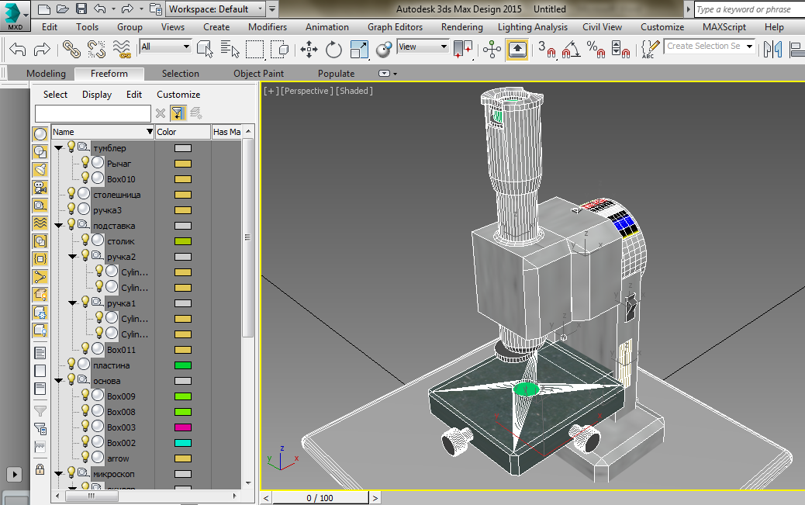

**РАЗРАБОТКА АНИМАЦИОННОГО РОЛИКА ПО РАБОТЕ С УСТАНОВКОЙ**

1. Создать в среде **3ds MAX** на основе разработанной 3D-модели установки анимационный ролик функционирования установки, показывающей на основе анимаций элементов установки наглядно все моменты ее работы от включения, получения промежуточных и конечных результатов и до выключения установки.
2. Озвучить анимационный ролик, добавив в анимацию соответствующее звуковое сопровождение, поясняющее все режимы работы модели установки от ее включения до получения результатов и выключения.
3. Отрендерить и сохранить озвученный анимационный ролик в **avi**-формате для последующего его внедрения с помощью тега <video> на страницу «Структура установки» на Web-сайте информационной обучающей системы.

**ЗАМЕЧАНИЯ ПО СОЗДАНИЮ МОДЕЛИ УСТАНОВКИ**

1. *Можно наложить материалы и текстуры уже в* ***Unity*** *после импорта модели, а можно и в 3ds MAX, но тогда нужно не забыть сначала скопировать их в Assets среды Unity.*
2. *При использовании текстур в* ***3ds MAX*** *их можно найти во вкладке* ***Utilites****. Затем необходимо нажать кнопку* ***More*** *и в команде****Bitmap*** *подтвердить действия. Далее в* ***Path Editor****, нажмите* ***Edit Resourses*** *и скопируйте текстуры в папку, которую затем нужно поместить в проект.*
3. *Экспорт из* ***3ds MAX*** *лучше всего производить в формате* ***fbx****. Для сохранения наложенных текстур необходимо включить галочку* ***Embed Media*** *при экспорте.*
4. *В новый проект в Unity необходимо перенести экспортированные файлы установки и текстуры (скопировать файлы в папку* ***Assets****). При необходимости переназначьте текстуры.*
5. *Чтобы не было проблем с масштабом импортируемых в Unity объектов, не рекомендуется изменять их размер на сцене, а использовать* ***Scale Factor.*** *Также можно временно создать на сцене простой куб (он будет размером в 1х1х1), поэтому можно ориентироваться на его масштаб для подбора масштаба.*

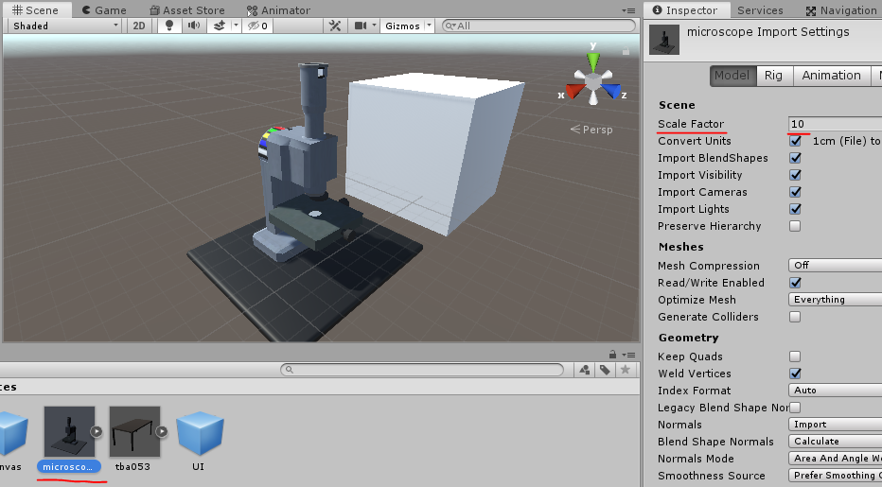

**РАЗРАБОТКА ОКРУЖЕНИЯ МОДЕЛИ В СРЕДЕ UNITY**